Afin de gérer les formations, assurées par des formateurs, le responsable informatique d’un centre de formation a conçu une base de données simplifiée et intitulée "**Gestion_Formations**". Cette base de données comporte les tables ***Formateur***, ***Module*** et ***Formation*** dont les extraits sont les suivants :

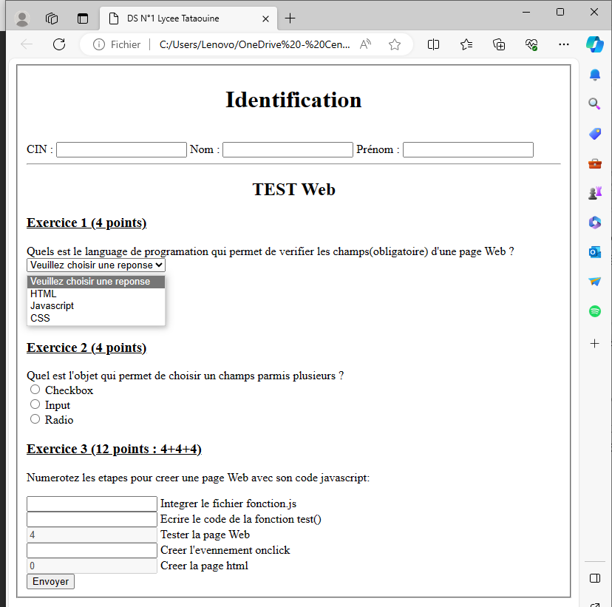

1. Donner le code pour créer la page Ds1.html :
2. LE click sur le bouton Envoyer fait appel à une fonction **test** qui permet de vérifier si le champ **CIN** contient que huit chiffres et que le **nom** est **prénom** son non vide et contiennent que des lettres avec des espaces